Решение заданий учебной практики студента группы ИСП 43-9 Емельянов Артём Алексеевич
Фамилия, имя, отчество студента
ПМ 07. Соадминистрирование баз данных и серверов
по специальности 09.02.07 Информационные системы и программирование
1.Составил ER-диаграмму по заданию от преподавателя.
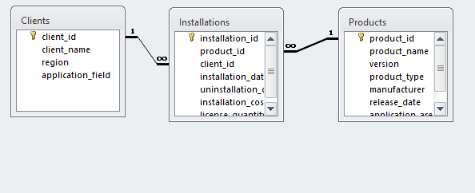
Рисунок 1 – ER-диаграмма БД.

2.Средствами Microsoft Access Database создал базу данных по созданной ER-диаграмме.
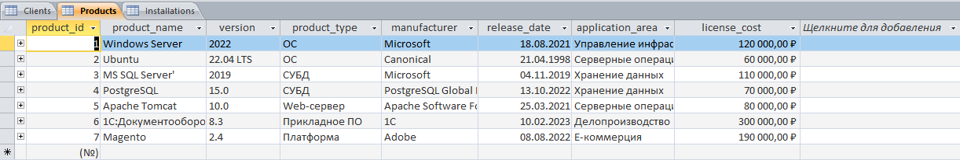
Рисунок 2 – БД по созданной ER–диаграмме.

3.Выполнил контрольное задание по проектированию запросов.
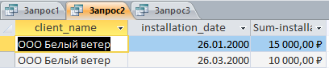
Рисунок 3 – Выполнение запросов.

4.Выполнил разработку программного продукта по заданию от преподавателя в Microsoft Visual Studio.
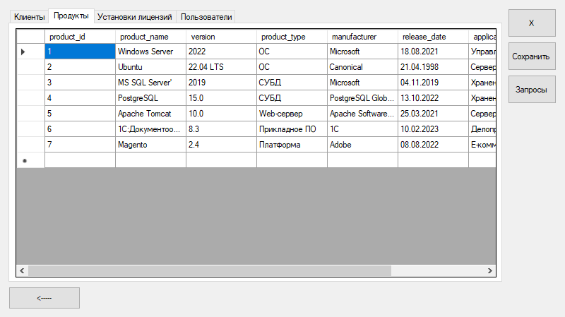
Рисунок 4 – Программный продукт.

5.Разработал модуль регистрации и авторизации в системе.

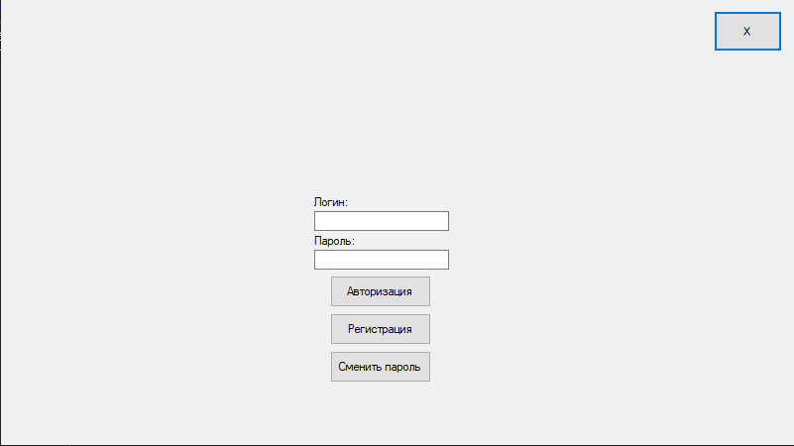
Рисунок 5 – Модуль регистрации и авторизации.

6.Разработал панель администратора.
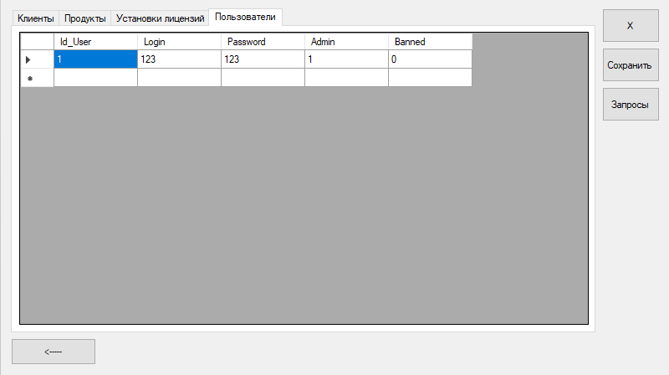
Рисунок 6 – Панель администратора.

7.Разработал документ «руководство пользователя» для программного продукта по заданию от преподавателя.

Руководство пользователя.

1. Введение
1.1 Область применения.
Данная АС работает для учёта оформленных лицензий в компании «ProgramProducts».
1.2 Краткое описание возможностей.
В АС имеется возможность просмотра списка клиентов, просмотра списка лицензий, учёт установок лицензий.
1.3 Уровень подготовки пользователя.
Для работы с АС необходимо уметь пользоваться компьютером, изучить мануал по использованию АС.
Администратору нужно следить за сотрудниками и порядком в офисе.
Системному администратору необходимо поддерживать работу АС и его компонентов.
Главному управляющему необходимо помогать клиентам в освоении АС.
Техническая поддержка должна поддерживать АС в чрезвычайных ситуациях.
1.4 Перечень эксплуатационной документации.
- инструкция по эксплуатации АС;
- протокол по завершению эксплуатации.
2. Назначение и условия применения.
2.1 Виды деятельности, функции.
Виды деятельности:
- оформление аренды лицензий;
- установка лицензионного ПО.
Функции АС:
- просмотра списка клиентов;
- просмотра списка лицензий;
- учёт установок лицензий.
2.2 Программные и аппаратные требования.
Для стабильной работы АС необходимо иметь компьютер со следующими характеристиками:
- ОС windows 10 и выше;
- более 4 GB ОЗУ;
- CPU intel core i5 – 10 Поколения/ryzen 5 7 – поколения;
- стабильный интернет.
3. Подготовка к работе.
3.1 Состав дистрибутива.
Состав дистрибутива АС:
- exe файл;
- windows forms;
- база данных SQLite;
- сервер базы данных.
3.2 Запуск системы.
Для запуска системы необходимо сделать следующие действия:
- включить компьютер;
- открыть файл exe.
3.3 Проверка для работоспособности системы.
Для отсутствия ошибок в работе АС необходимо провести следующие проверки системы:
1. Тестирование работоспособности.
2. Тестирование безопасности.
3. Тестирование производительности.
4. Описание операций.
4.1.1 Наименование операций.
Регистрация профиля.
4.1.2 Условие выполнения операций.
Для выполнения операции необходимо открыть АС, внести нужные данные в поля для регистрации и нажать кнопку «Регистрация»
4.1.3 Подготовительные действия.
Для выполнения операции необходимо:
- включить компьютер;
- открыть файл exe;
4.1.4 Основные действия.
В интерфейсе АС необходимо внести в поля необходимые данные и нажать на кнопку «Регистрация»
4.1.5 Заключительные действия.
Нажать на кнопку «Регистрация»
4.1.6 Ресурсы, расходуемые на операцию.
Ресурсы, которые необходимы для выполнения операции – 128 МБ свободной оперативной памяти.
4.2.1 Наименование операций.
Авторизация пользователя.
4.2.2 Условие выполнения операций.
Для выполнения операции необходимо открыть АС, внести необходимые данные в поля и нажать на кнопку «Авторизация».
4.2.3 Подготовительные действия.
Для выполнения операции необходимо:
- включить компьютер;
- открыть файл exe;
4.2.4 Основные действия.
В интерфейсе АС необходимо ввести необходимые данные в поля и нажать на кнопку «Авторизация».
4.2.5 Заключительные действия.
Нажать на кнопку «Авторизация».
4.2.6 Ресурсы, расходуемые на операцию.
Ресурсы, которые необходимы для выполнения операции – 128 МБ свободной оперативной памяти.
4.3.1 Наименование операций.
Просмотр списка клиентов.
4.3.2 Условие выполнения операций.
Для выполнения операции необходимо открыть АС, авторизоваться и перейти во вкладку «Клиенты».
4.3.3 Подготовительные действия.
Для выполнения операции необходимо:
- включить компьютер;
- открыть файл exe;
- авторизоваться.
4.3.4 Основные действия.
В интерфейсе АС необходимо авторизоваться.
4.3.5 Заключительные действия.
Нажать на вкладку «Клиенты».

4.3.6 Ресурсы, расходуемые на операцию.
Ресурсы, которые необходимы для выполнения операции – 128 МБ свободной оперативной памяти.
4.4.1 Наименование операции.
Просмотр списка продуктов.
4.4.2 Условия выполнения операций.
Для выполнения операции необходимо открыть АС, авторизоваться и нажать на вкладку «Продукты».
4.4.3 Подготовительные действия.
Для выполнения операции необходимо:
- включить компьютер;
- открыть файл exe;
- авторизоваться.
4.4.4 Основные действия.
В интерфейсе АС необходимо авторизоваться.
4.4.5 Заключительные действия.
Нажать на вкладку «Продукты».
4.4.6 Ресурсы, расходуемые на операцию.
Ресурсы, которые необходимы для выполнения операции – 128 МБ свободной оперативной памяти.
4.5.1 Наименование операций.
Просмотр списка установок.
4.5.2 Условия выполнения операций.
Для выполнения операции необходимо открыть АС, авторизоваться перейти во вкладку «Установки»
4.5.3 Подготовительные действия.
Для выполнения операции необходимо:
- включить компьютер;
- открыть файл exe;
- авторизоваться.
4.5.4 Основные действия.
В интерфейсе АС необходимо авторизоваться.
4.5.5 Заключительные действия.
Нажать на вкладку «Установки»
4.5.6 Ресурсы, расходуемые на операцию.
Ресурсы, которые необходимы для выполнения операции – 128 МБ свободной оперативной памяти.
4.6.1 Наименование операций.
Выход из аккаунта.
4.6.2 Условия выполнения операций.
Для выполнения операции необходимо открыть АС, и авторизоваться.
4.6.3 Подготовительные действия.
Для выполнения операции необходимо:
- включить компьютер;
- открыть файл exe;
- авторизоваться.
4.6.4 Основные действия.
В интерфейсе АС необходимо нажать кнопку «←».
4.6.5 Заключительные действия.
Нажать на кнопку «←»
4.6.6 Ресурсы, расходуемые на операцию.
Ресурсы, которые необходимы для выполнения операции – 128 МБ свободной оперативной памяти.
4.7.1 Наименование операций.
Закрытие приложения.
4.7.2 Условия выполнения операций.
Для выполнения операции необходимо открыть АС.
4.7.3 Подготовительные действия.
Для выполнения операции необходимо:
- включить компьютер;
- открыть файл exe.
4.7.4 Основные действия.
В интерфейсе АС необходимо нажать на крестик в правом верхнем углу.
4.7.5 Заключительные действия.
Нажать на крестик.
4.7.6 Ресурсы, расходуемые на операцию.
Ресурсы, которые необходимы для выполнения операции – 128 МБ свободной оперативной памяти.
4.8.1 Наименование операций.
Выборка «Прикладная область, которая требует наибольшей номенклатуры программных продуктов».
4.8.2 Условия выполнения операций.
Для выполнения операции необходимо открыть АС, авторизоваться и нажать на кнопку «Запросы».
4.8.3 Подготовительные действия.
Для выполнения операции необходимо:
- включить компьютер;
- открыть файл exe;
- авторизоваться.
4.8.4 Основные действия.
В интерфейсе АС необходимо нажать кнопку «Запросы».
4.8.5 Заключительные действия.
Нажать на вкладку «Запрос1».
4.8.6 Ресурсы, расходуемые на операцию.
Ресурсы, которые необходимы для выполнения операции – 128 МБ свободной оперативной памяти.
4.9.1 Наименование операций.
Выборка «Затраты на приобретение/модификацию программного обеспечения, сделанные покупателем 'Белый ветер' в 2000г.».
4.9.2 Условия выполнения операций.
Для выполнения операции необходимо открыть АС, авторизоваться и нажать на кнопку «Запросы».
4.9.3 Подготовительные действия.
Для выполнения операции необходимо:
- включить компьютер;
- открыть файл exe;
- авторизоваться.
4.9.4 Основные действия.
В интерфейсе АС необходимо нажать кнопку «Запросы».
4.9.5 Заключительные действия.
Нажать на вкладку «Запрос2».
4.9.6 Ресурсы, расходуемые на операцию.
Ресурсы, которые необходимы для выполнения операции – 128 МБ свободной оперативной памяти.
4.10.1 Наименование операций.
Выборка «Список продуктов типа «Серверные операционные системы», в порядке убывания их популярности».
4.10.2 Условия выполнения операций.
Для выполнения операции необходимо открыть АС, авторизоваться и нажать на кнопку «Запросы».
4.10.3 Подготовительные действия.
Для выполнения операции необходимо:
- включить компьютер;
- открыть файл exe;
- авторизоваться.
4.10.4 Основные действия.
В интерфейсе АС необходимо нажать кнопку «Запросы».
4.10.5 Заключительные действия.
Нажать на вкладку «Запрос3».
4.10.6 Ресурсы, расходуемые на операцию.
Ресурсы, которые необходимы для выполнения операции – 128 МБ свободной оперативной памяти.
4.11.1 Наименование операций.
Редактирование таблиц
4.11.2 Условия выполнения операций.
Для выполнения операции необходимо открыть АС, авторизоваться как администратор.
4.11.3 Подготовительные действия.
Для выполнения операции необходимо:
- включить компьютер;
- открыть файл exe;
- авторизоваться.
4.11.4 Основные действия.
Нажать на вкладку с необходимой таблицей и изменить необходимые значения.
4.11.5 Заключительные действия.
Нажать на кнопку «Сохранить».
4.11.6 Ресурсы, расходуемые на операцию.
Ресурсы, которые необходимы для выполнения операции – 128 МБ свободной оперативной памяти.
4.12.1 Наименование операций.
Добавление данных в таблицы
4.12.2 Условия выполнения операций.
Для выполнения операции необходимо открыть АС, авторизоваться как администратор.
4.12.3 Подготовительные действия.
Для выполнения операции необходимо:
- включить компьютер;
- открыть файл exe;
- авторизоваться.
4.12.4 Основные действия.
Нажать на вкладку с необходимой таблицей, нажать на пустое поле в таблице и заполнить его.
4.12.5 Заключительные действия.
Нажать на кнопку «Сохранить».
4.12.6 Ресурсы, расходуемые на операцию.
Ресурсы, которые необходимы для выполнения операции – 128 МБ свободной оперативной памяти.
4.13.1 Наименование операций.
Удаление данных из таблицы
4.13.2 Условия выполнения операций.
Для выполнения операции необходимо открыть АС, авторизоваться как администратор.
4.13.3 Подготовительные действия.
Для выполнения операции необходимо:
- включить компьютер;
- открыть файл exe;
- авторизоваться.
4.13.4 Основные действия.
Нажать на вкладку с необходимой таблицей, нажать на необходимое поле в таблице и кнопку Deleted на клавиатуре.
4.13.5 Заключительные действия.
Нажать на кнопку «Сохранить».
4.13.6 Ресурсы, расходуемые на операцию.
Ресурсы, которые необходимы для выполнения операции – 128 МБ свободной оперативной памяти.
5. Аварийные ситуации.
При работе с АС могут случиться следующие ситуации:
- пожар, возгорание;
- отключение локальной сети;
- отключение электричества;
- нарушение работы сервера.
6. Рекомендации по освоению.
Для качественной работы АС работникам необходимо:
- администратору – следить за всеми сотрудниками;
- системному администратору – следить за стабильностью АС и работоспособностью ПК;
- главному управляющему – уметь общаться с клиентами;
- технической поддержке – при возникновении проблем, решать их как можно быстрее и качественнее.

